La connexion
Aller sur le site AIGLE et cliquer sur Réservation Vol
Ou bien dans votre navigateur entrer l’adresse : http://reservation.acaigle.fr

La première page est consacrée à l’identification de l’utilisateur (le login).

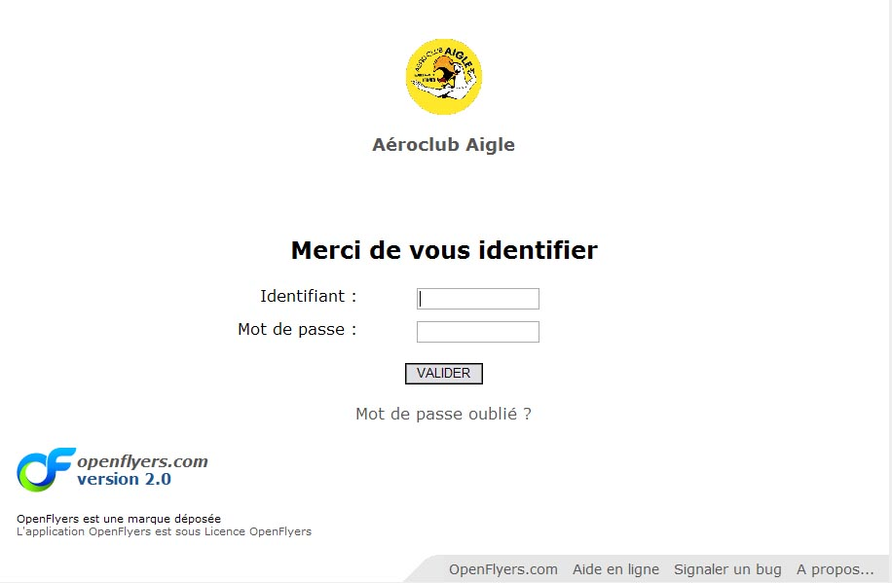

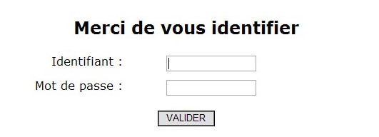
Renseignez les deux lignes avec vos coordonnées de connexion ; votre mot de passe apparaît sous forme d’étoile (***) pour éviter que quelqu’un ne lise à l’écran le mot de passe que vous tapez.

Quel est votre identifiant ?
C’est votre nom en minuscules et sans accents et d’un seul tenant pour les noms composés
Ex : Nom = DE LAPORTE identifiant = delaporte

Quel est votre Mot de Passe ?
Ce sont les 3 premières lettre de l’identifiant

Identifiant = delaporte mot de passe = del

Exception pour les noms de trois lettres seulement , le mot de passe est les 2 premières lettres

Je vous conseille de changer à la première connexion votre mot de passe

Si l’identification est correcte, vous accédez à l’interface principale d’OpenFlyers

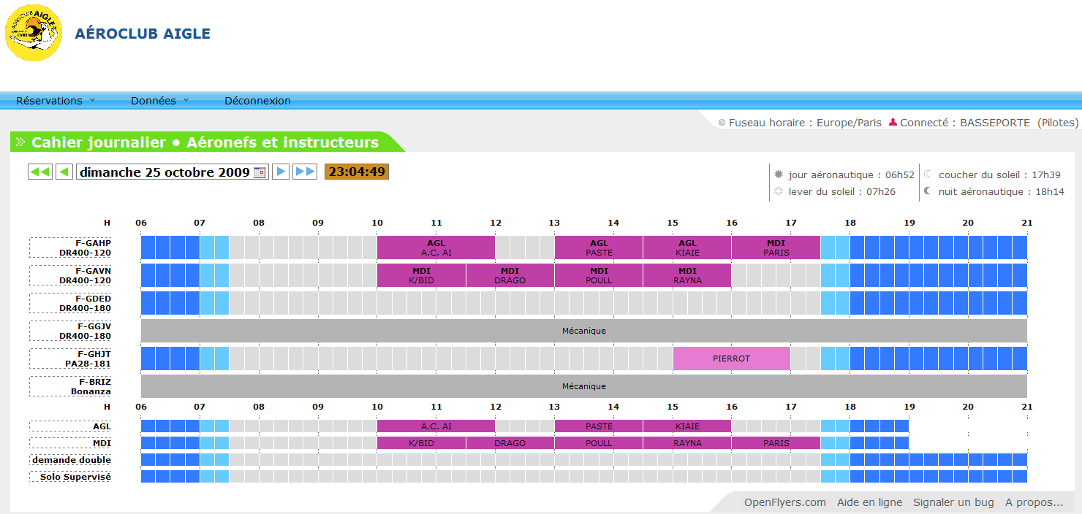

La première chose à faire est de changer votre mot de passe
et de vérifier votre adresse email très importante car c’est grâce à elle que vous recevrez les confirmations des réservations voire les annulations de vos réservations.

Changement de mot de passe et adresse email

Dans la barre de menu cliquer sur Données puis sur Affichage et Fiche personnelle

Comme ci-dessous !

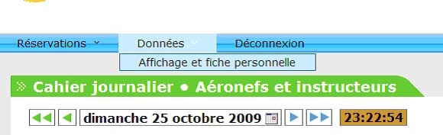

Vous obtiendrez un écran de ce type (seule la partie basse est représentée)

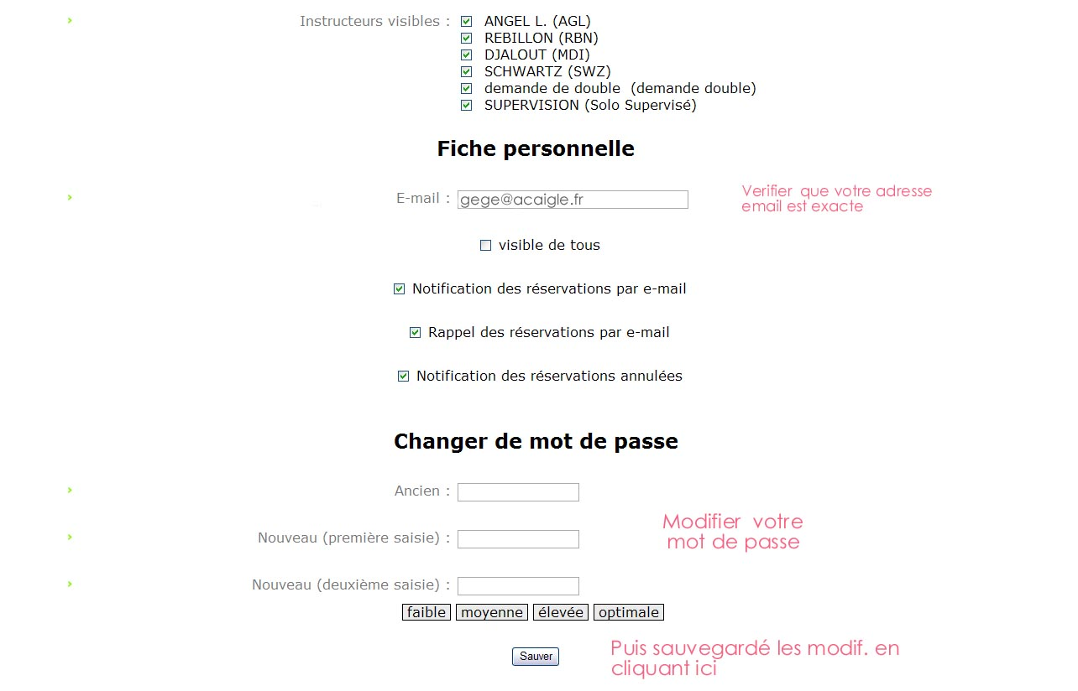

Pour revenir à l’écran précédent :
Cliquer dans la barre des Menus sur : Réservation puis Cahier journalier

Mettre à jour vos dates de Qualifications et de Licences
Obligatoire pour pouvoir réserver un vol

Dans la barre de menu cliquer sur Données puis sur Qualifications

Comme ci-dessous !
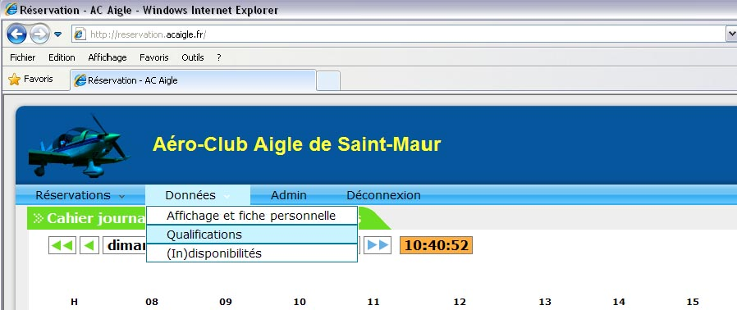

Vous obtiendrez un écran de ce type

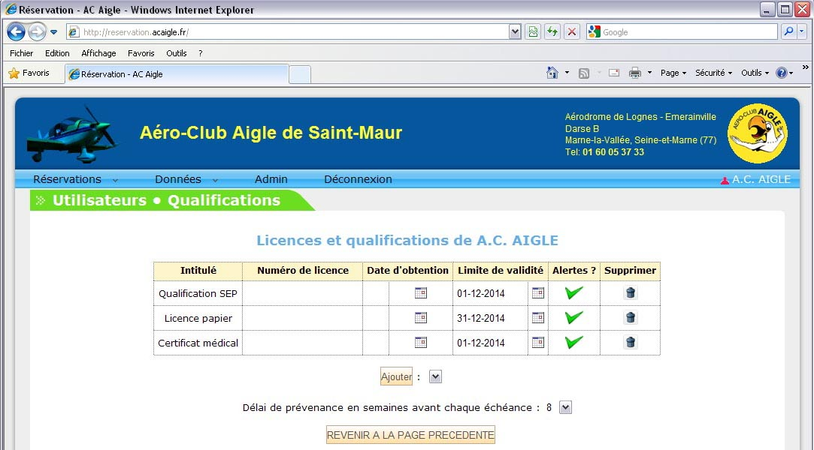

Pour mettre à jour vos qualifications cliquer sur les petits calendriers

Le Calendrier s’ouvre comme si dessous :

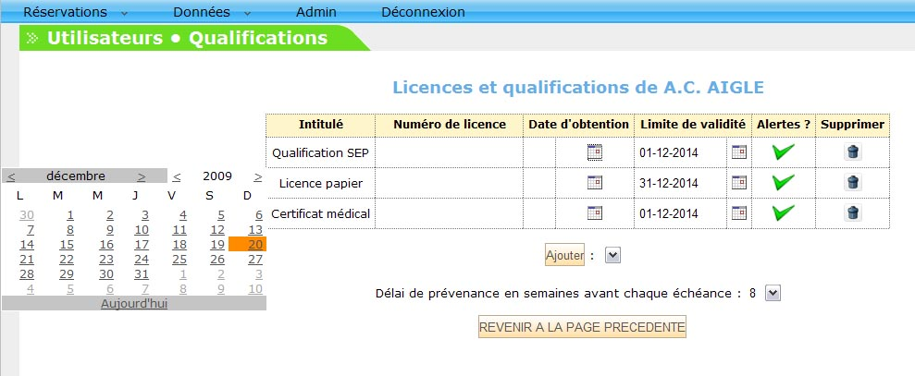
Donner d’abord l’année
Faire varier avec < ou >

Puis le mois
Faire varier avec < ou >

Terminer en cliquant sur le jour, ce qui valide la date

Recommencer la même opération pour toutes les dates de validité de tous les intitulés

Nous allons aborder maintenant la façon de réserver un vol

Réservation d’un vol

Choisir la date du jour où l’on souhaite voler

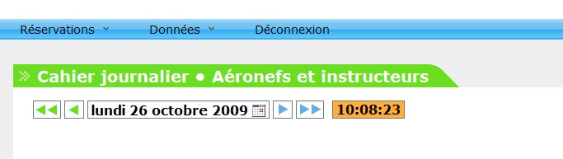
Jour Suivant
Semaine suivante

Choix par le Calendrier

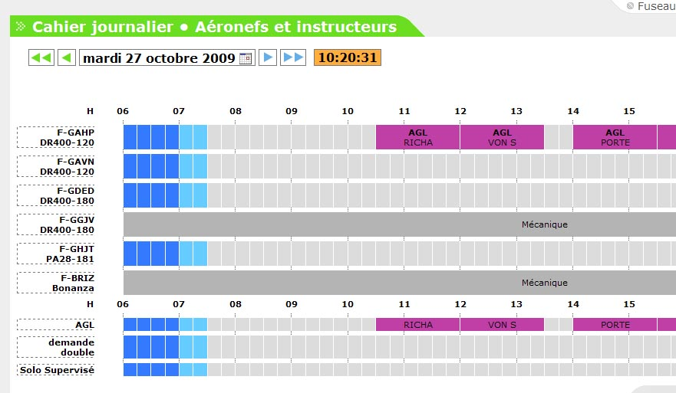

Pour réserver, cliquer directement au début du créneau horaire dans la zone de l’avion souhaité

Par exemple : ED à partir de 10h mardi 27

Une page comme celle-ci qui s’ouvrira :

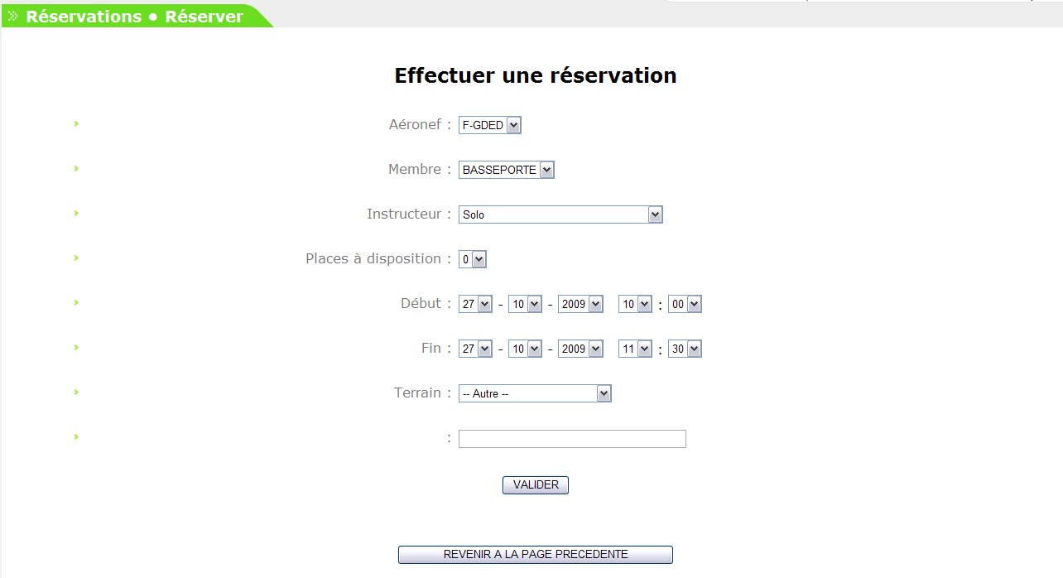
Vérifier Avion et Nom
Choisir type de vol
Solo, ou instructeur
Vérifier et régler date heure début et de fin
Terminer par valider

NOTA : Pour effectuer une réservation en double avec un instructeur :
Vérifier dans l’écran précédant que cet instructeur est présent et qu’il est libre sinon vous aurez un message d’erreur

Pour le type de vol : Solo supervisé, demander à votre instructeur

Le type Demande de double : (surtout pour les brevetés) vous souhaitez faire un vol en double commande et il n’y a pas encore d’instructeur inscrit pour ce jour là :
Choisissez Demande de double, dès qu’un instructeur sera disponible à cette date il prendra en compte votre vol et vous en serez informé par email.

Après avoir Validé, vous retournez à l’écran Cahier réservation , et votre vol y est inscrit .

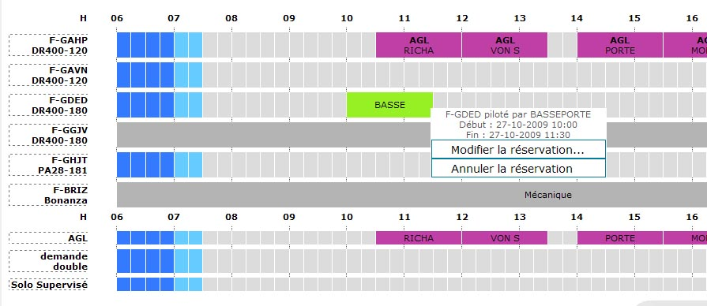

Si vous survolez avec la souris votre réservation, une fenêtre s’ouvre pour vous en indiquer les détails
Vous pouvez aussi la Modifier ou l’Annuler ( pas à la dernière minute svp !!)

Vous ne pouvez Modifier ou Supprimer que les réservations à votre nom.

Lorsque vous avez fini DECONNECTEZ VOUS !!
En cliquant sur Déconnexion dans la barre des Menus

